Картотека
дидактических игр
с палочками Кюизенера
для детей старшего дошкольного возраста
( 5 -7 лет)
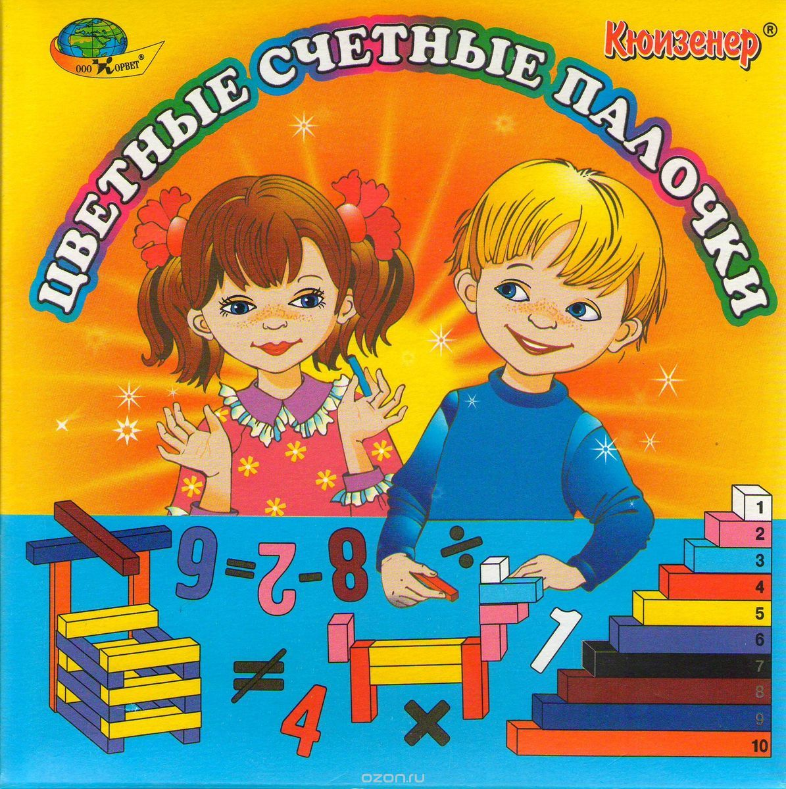
«Лесная поляна»
Цель: Упражнять в установлении отношений эквивалентности: цвет — это число, число — цвет. Упражнять в соотношении количества и счета. Закрепить понятие «столько же». Подготовить детей к усвоению понятия «состав числа».
Материал: наборы палочек Кюизенера (объемный или плоскостной вариант), на подносах раздаточный материал на каждого ребенка, например, грибы.
Описание Дети располагаются за столом. Воспитатель предлагает детям взять самую короткую палочку.
—Какого она цвета? Белая палочка — это единица, число «один». Под белой палочкой нужно положить один грибок.

—А теперь положите два грибочка, а под ними столько белых палочек, сколько грибов. Придвиньте белые палочки настолько близко друг к другу, чтобы казалось, что это одна белая палочка.
—Поищите палочку, которая была бы точно такой длины, какую имеют две белые палочки, сложенные вместе.
Дети оценивают на глаз или определяют путем приложения, какая палочка из предложенных имеет длину двух белых палочек и выбирают розовую. Каждый из играющих детей кладет розовую палочку под двумя белыми.
- Розовую палочку назовем «два», потому что она имеет ту же длину, что и две белых палочки.
- Затем нужно под розовой палочкой положить три грибочка, а под ними столько же белых палочек.
— Сдвиньте три белые палочки вместе и поищите другую цветную палочку, длина которой равнялась бы длине трех белых палочек.
Дети находят голубую палочку и убеждаются, что она равна трем белым полоскам. Это палочка «три».
Аналогично дети знакомятся с числом «четыре», «пять» (в зависимости от возраста и знаний детей). В процессе игры дети усвоили, какое число выражают белая, розовая, голубая... палочки.
— Посмотрите, какая грибная полянка получилась! Теперь мы можем посчитать грибочки в каждом ряду.
Загадка про гриб Под сосною у тропинки Кто стоит среди травы?
Ножка есть, но нет ботинка.
Шляпка есть — нет головы.
В конце игры можно предложить детям вылепить из пластилина грибы, кто сколько хочет.

Назови число – найди палочку
Цель: Упражнять в установлении отношений эквивалентности: цвет — это число, число — цвет. Упражнять в соотношении количества и счета.
Материал: наборы палочек Кюизенера (объемный или плоскостной вариант), раздаточный материал (мелкие игрушки).
Описание
Ведущий (воспитатель) называет число, дети отсчитывают соответствующее число предметов, выкладывают на столе. Затем играющие подбирают соответствующую палочку. И наоборот, ведущий показывает палочку, а дети называют число, которое она обозначает (например, белая — один, розовая — два, голубая - три и т.д.). Далее дети выкладывают нужное количество предметов.
Целесообразно детям младшего возраста числа называть по порядку в пределах пяти. Детям постарше можно предложить числа в пределах десяти и
вразнобой.

Размести пассажиров
Цель: Упражнять в установлении отношений эквивалентности: цвет — это число, число — цвет. Упражнять в соотношении количества и счета.
Материал: наборы палочек Кюизенера (объемный или плоскостной вариант), мелкие игрушки или предметные картинки с изображением животных, человечков.
Описание
Воспитатель вместе с детьми строят из палочек поезд. Каждая палочка — вагон. В каждый вагон нужно разместить нужное количество пассажиров (в белый вагон одного пассажира, в розовый — двух, в голубой — трех и так далее). Дети «рассаживают» нужное количество зайцев, белочек, мишек. Загудел паровоз
И вагончики повез:
«Чу-чу-чу,
Далеко я укачу!» Вагончики цветные Бегут, бегут, бегут.
А круглые колесики
Все тук, да тук, да тук.

Подбери пару
Цель: Упражнять в установлении отношений эквивалентности: цвет — число — количество — цифра. Упражнять в соотношении количества и счета. Знакомить с цифрами.
Материал: наборы палочек Кюизенера (объемный или плоскостной вариант), карточки с кружками, геометрическими фигурами разного количества, карточки с цветными цифрами (цифра 1 — белого цвета, 2 - розового, 3 - голубого, 4 - красного, 5 — желтого).
Описание
Варианты заданий:
- К цветной цифре (палочке) нужно подобрать карточку, где изображено соответствующее количество кружков, а затем геометрических фигур: квадратов, треугольников.
- Затем предложить детям подобрать к цветной палочке соответствующую цветную цифру, изображенную на карточке.
- К цветной цифре подбирается соответствующая ей обычная цифра, изображенная на карточке.
- К цветной цифре подбирается соответствующее количество предметов или их изображений на карточке.

Подбери цифру
Цель: Упражнять в установлении отношений эквивалентности: цифра — цвет. Упражнять в соотношении цифры и числовой палочки. Развивать внимание, логическое мышление. Материал: наборы палочек Кюизенера (объемный или плоскостной вариант), обручи, карточки с цифрами. Описание
Воспитатель раскладывает на полу пять обручей. В каждом обруче располагает карточки с цифрами от 1 до 5 (на начальном этапе обучения берется меньшее количество цифр). Дети из наборов палочек выбирают по одной палочке и раскладывают их по обручам соответственно цифре. После того, как разложили все палочки из наборов, дети вместе с воспитателем рассматривают содержимое обручей и исправляют ошибки, если они есть. Воспитатель обращает внимание детей на то, что в отдельном обруче подбираются палочки одного цвета (в обруче с цифрой 1 — только белые палочки, с цифрой 3 - только голубые и т. п.). Таким образом воспитатель подводит детей к понятию того, что палочки одного цвета обозначают одно и то же число. Каждая палочка обозначает число.
Можно провести игру в соревновательной форме. Детей разделить на подгруппы. Каждая подгруппа имеет свой обруч с цифрой. Кто быстрей соберет палочки.

Разноцветные коврики
Цель: Упражнять детей в составлении числа из двух меньших чисел с помощью палочек Кюизенера. Подготовить детей к усвоению понятия «состав числа». Развивать логическое мышление, внимание.
Материал: наборы палочек Кюизенера (объемный или плоскостной вариант), игрушка.
Описание
Воспитатель предлагает детям для мишки (куклы) сделать разноцветные коврики. Воспитатель берет длинную палочку. Детям предлагает найти две другие, короче, чтобы составленные вместе они были равны по длине палочке, которую взял воспитатель. Например, синяя палочка — к ней прикладываются желтая и белая, красная и розовая, голубая и голубая.
Дети составляют цветной коврик из нескольких палочек. Например, синяя палочка — к ней прикладываются три розовых; шесть. белых; голубая, розовая, белая.
Мишке (кукле) очень понравились коврики. Можно пред-ложить детям нарисовать такие же коврики на бумаге.

Числа 1 и 2

Цель. Учить детей сравнивать предметы по длине и обозначать словами результат сравнения. Познакомить с образованием числа 2, цифрами 1 и 2.
Материал. Для воспитателя: магнитная доска, 2 белых квадрата 10x10, розовая полоска 20 х 10см, цифры 1 и 2.
Для детей: цветные счетные палочки —3 белые и 3 розовые, цифры 1 и 2, карточка. Описание
Педагог предлагает детям показать ему белый кубик и спрашивает: «Сколько белых кубиков вы показали? Какой цифрой можно обозначить это число?» Воспитатель на доске выкладывает цифру 1 под белым квадратом.
Дети ставят цифру 1 под белым кубиком и повторяют: «Один кубик — цифра один!» Воспитатель акцентирует внимание детей: «Белый кубик —это самая короткая "палочка" в нашем наборе. Чему она равна? (Одному.) Какое число она обозначает? (Один.) Покажите розовую палочку. Положите ее под белой палочкой так, чтобы с одной стороны совпадал край. Какая палочка длиннее?» (Розовая.)
Воспитатель демонстрирует этот этап работы на доске.
«Положите рядом с белым еще один белый кубик. (Демонстрирует на доске.) Давайте посчитаем, сколько белых кубиков в ряду. (Один, два, всего два кубика.) Какие палочки длиннее, одна розовая или две белые? (Равные, одинаковые по длине.) Розовая палочка обозначает число два. (Показывает и называет цифру 2, ставит ее рядом с цифрой 1.) Почему мы ставим цифру два рядом с розовой палочкой? (Потому, что в ней две белые палочки.) Уберите белый кубик справа и вместо него поставьте розовую палочку. Получилась лесенка. Сколько у нее ступенек? (Одна.) Сколько рядов? (Два.) Сколько палочек во втором ряду, если считать снизу вверх? (Одна, две.) Рядом с розовой палочкой поставьте два белых кубика.
Каждый этап работы воспитатель демонстрирует на доске.
«Что можно сказать про две белые палочки и одну розовую? (Они одной высоты.) Уберите два белых кубика. Сколько белых кубиков рядом с розовой палочкой? Какую цифру поставили под ней? (Два.) Какую палочку она обозначает? (Розовую.) Дотроньтесь пальчиком до каждой палочки и посчитайте. (Один, два.) Назовите цифры по порядку».

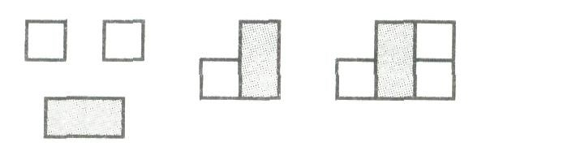

Число 3

Цель. Познакомить детей с образованием числа 3 и соответствующей цифрой; учить называть по порядку числительные от 1 до 3; упражнять в ориентировке в пространстве. Материал. Для воспитателя: 3 белых квадрата 10x10 см, розовая полоска 20х 10 см, голубая полоска 30х 10 см, цифры.
Для детей: цветные счетные палочки —4 белые, 1 розовая, 1 голубая; цифры от 1 до 3.
Описание
Воспитатель дает детям задание: «Положите белый кубик, рядом справа столбиком положите розовую палочку. Возьмите столько белых кубиков, чтобы они ровно уложились в розовой палочке и положите их столбиком рядом с розовой палочкой». Последовательность объяснения сопровождается выкладыванием демонстрационных полосок такого же цвета на доске.
— Сколько белых кубиков справа от розовых? (Две.)
— Чему равна розовая палочка, если в ней помещаются две белые? (Двум.) — Что больше — один или два?
— Покажите пальчиком розовую палочку. Теперь покажите белую палочку. Покажите пальчиком число один и число два. Уберите две белые палочки.
— Найдите палочку, которая больше чем розовая, и покажите ее. Какого она цвета?
(Голубого.)
— Как узнать, какое число она обозначает? (Надо измерить.)
Выслушав ответы детей, воспитатель предлагает продемонстрировать на палочках все это. Дети выкладывают под голубой палочкой разные способы сравнения величины (розовая и белая или три белые). Воспитатель говорит:
— Розовая палочка обозначает число два, а голубая - число три. Положите столбиком голубую палочку рядом с розовой. Получилась лесенка.
Затем воспитатель показывает цифру 3, предлагает детям поставить цифру 3 под палочками, обозначающими число три.
—А теперь положите цифры под белой, розовой и голубой палочками.
— Назовите цифры по порядку.
— Какое число больше — один или два? На сколько два больше одного? На сколько один меньше двух?
— Какое число больше—два или три? На сколько два меньше трех? На сколько три больше двух. —Что бывает по три, найдем и посчитаем на прогулке.

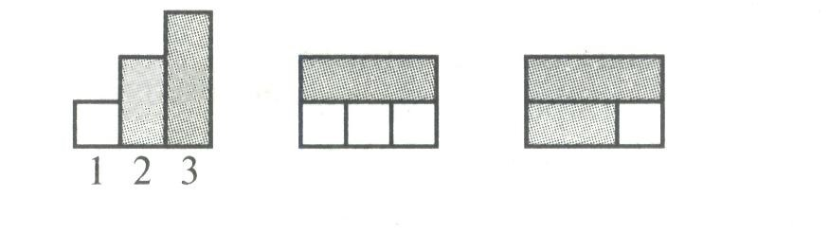

Ч_{ИСЛО} 4

Цель. Познакомить детей с образованием числа четыре и цифрой четыре; учить считать в пределах четырех; закреплять умение различать количественный счет от порядкового.
Материал.
Для воспитателя: цифры.
Для детей: цветные счетные палочки в пределах 4, цифры, карточка.
Описание
Способ построения вертикальной лесенки (состоящей из двух ступеней) от низкой до высокой знаком детям. Педагог предлагает детям эту работы выполнить самостоятельно. Должно получится 3 ступени.
— Сколько всего ступенек?
— Какое число обозначает белый цвет? (Один.) Розовый цвет? (Два.) Голубой? (Три.) —А теперь найдите красную полоску и добавьте ступеньку.
— Которая она по счету? (Четвертая.)
— Какое число она обозначает? (Четыре.)
— Давайте проверим, что красная палочка обозначает число четыре.
— На сколько число три меньше числа четыре? (На один.)
— Поставьте с красным столбиком еще один столбик, состоящий из четырех белых. — Что больше: одна красная палочка или четыре белых? (Одинаково, поровну.) Затем воспитатель показывает детям цифру 4 и предлагает им разложить под палочками цифры от 1 до 4.
— Назовите их по порядку.
— Какая цифра стоит под розовой палочкой? Под голубой? Под красной?
— Скажите, какое число самое большое?
— Какое число самое маленькое?
— На сколько два больше одного?
— На сколько четыре больше трех?
— На сколько один меньше двух?
— На сколько два меньше трех?
— Каким цветом обозначается число четыре?

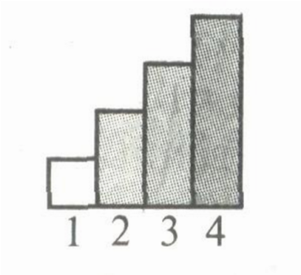
Ч_{ИСЛО} 5

Цель. Познакомить детей с образованием числа пять и цифрой 5; учить называть числительные по прядку. Закреплять умение различать количественный и порядковый
счет, правильно отвечать на вопросы: «Сколько? Который по счету?» Материал.
Для воспитателя: цифры в пределах 5.
Для детей: цифры до 5, цветные счетные палочки в пределах 5. Описание
На доске цифры 1,2,3,4. Педагог, показывая на цифры вразброс, предлагает детям назвать их. Затем дает задание:
— Сделайте из палочек лесенку, состоящую из трех ступенек. Положите под палочками цифры.
— Какое число обозначает розовая палочка? (Число два.)
— Ккакой цвет обозначает число три? (Голубой.)
— Какое число обозначает красная палочка? (Четыре.)
— Отсчитайте четыре белых кубика и поставьте их столбиком возле красной палочки. Что можно сказать про красный и белый столбики? (Они равны, одинаковой высоты.)
— Посчитайте по порядку, сколько столбиков в ряд? (Пять.)
— Сколько белых кубиков в пятом столбике? (Четыре.)
— Сколько кубиков надо положить на белый столбик, чтобы их стало пять? (Один.) — Какой столбик выше —четверимый или пятый? (Пятый.) — На сколько четыре меньше пяти, а пять больше четырех?
— Можно ли желтой палочкой заменить пять белых кубиков? Замените.
— Сколько всего столбиков? Сколько кубиков в каждом столбике?
Воспитатель показывает детям цифру 5 и спрашивает: «Где ее надо поставить?» (После цифры четыре.)
— Назовите все цифры по порядку. Таким же способом необходимо знакомить детей со всеми цифрами в пределах десяти.

Скворечник

Цель. Закреплять знание чисел в пределах 5; умение сравнивать предметы по длине, преобразовывать конструкцию предмета.
Материал. Карточка, цветные счетные палочки: 2 желтые, 2 красные, 2 голубые, 1 черная и 1 белая. Описание
Педагог просит детей вспомнить, как они выкладывали домик. Уточняет: «Сколько у домика было стен? Какие палочки вы брали, чтобы их построить? (Две палочки одной длины.) Одинаковые ли нужны палочки для пола и потолка?»
Предлагает детям руками показать, как выглядела крыша, какой формы она была.
Воспитатель говорит детям: «Сделайте маленький домик». Когда домик будет готов, читает загадку:
Между веток новый дом,
Нет двери в доме том,
Только есть одно окошко, Не пролезет даже кошка.

Воспитатель просит детей сделать так, чтобы из домика получилась отгадка, но вслух отгадку пока не произносить.
Когда отгадка (скворечник) будет выложена на столе, дети озвучивают ее. Вопросы — Какое число обозначает желтая палочка? Красная? Голубая?
— Какое число самое большое из них?
— Если желтая палочка обозначает большое число, это значит, что голубая, красная палочка... (Короче.)
Дальше педагог продолжает разговор о том, кто может жить в скворечнике:
— В какое время года вывешивают скворечники?
— Какие птички в них живут?
— Вы сначала сделали из палочек домик, а потом сделали из него скворечник. Чем отличается скворечник от домика?
—А чем похожи скворечник и домик?
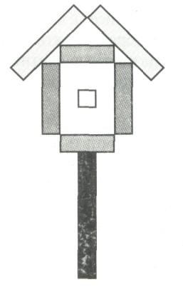

Дачный поселок

Цель. Учить детей сравнивать предметы по высоте с помощью условной мерки; закреплять умение ориентироваться в пространстве, используя слова: слева, справа, выше, ниже, далеко, близко.
Материал. Цветные счетные палочки, карточка.
Описание
Воспитатель, показывая на карточку, говорит: «Это дачный участок. Здесь есть дом, сделайте его из палочек. Посадите дерево. Поставьте забор. Сделайте лавку». После выполнения задания предлагает каждому ребенку рассказать о своем участке, используя слова: слева, справа, перед, рядом, около.
«Возьмите свои карточки и положите их на большой стол, — говорит воспитатель. —У нас получился дачный поселок».
Вопросы:
— Что находится слева от дома? Что перед домом? Что справа от дома?
— Где стоит лавка?
— Похожи ваши дома или нет? Какой формы крыша? Дом?
— Какие деревья растут на участке?
— Чей дом выше? Докажите. (Это можно сделать с помощью условной мерки.) — У кого из вас самое высокое дерево?

— Что выше: елка или дерево?
— Какой участок вам понравился больше всего? Почему?
— Придумайте рассказ о том, как мы поехали на дачу.
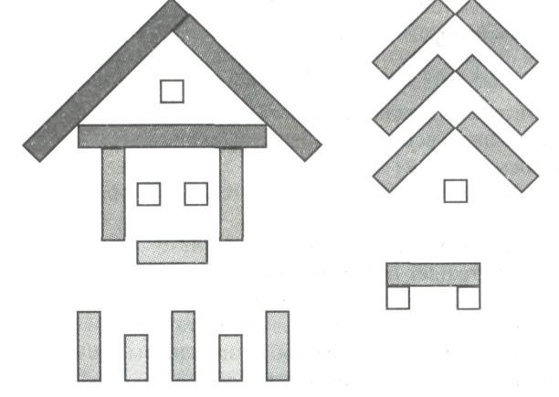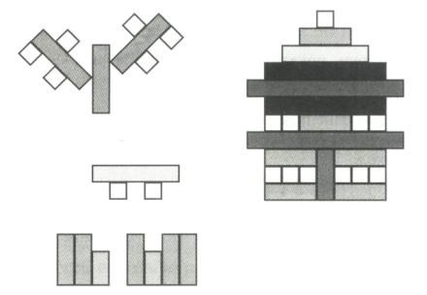

Новоселье

Цель. Закреплять умение сравнивать палочки по длине; соотносить величину предмета с ограниченным пространством.
Материал. Цветные счетные палочки: белые, голубые, розовые, желтые; картон формата А4. Описание
Воспитатель предлагает детям устроить новоселье: «Перед вами квартира (показывает лист картона). Давайте расставим в ней мебель. Когда будете расставлять мебель, помните о том, что в комнате находится несколько предметов и они должны быть не очень большими. Иначе она не поместится».
Далее педагог перечисляет мебель, которая должна будет стоять в комнате: шкаф, кровать, стол, стул, кресло. После выполнения задания педагог задает детям вопросы:
— Сколько всего мебели в комнате?
— Что самое высокое в ней?
— Из скольких палочек сделан шкаф? Какого он цвета? А кровать?
— Какое число обозначает каждый цвет? Что выше — шкаф или стол?
— Где стоит шкаф? Кровать? Кресло? Стул? Работа парами
— Сравните интерьеры своих комнат, сопоставляя изображения предметов и их местоположение.
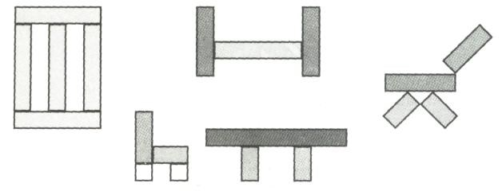

Дорога к дому

Цель. Закреплять умение детей измерять с помощью условной мерки; ориентироваться в пространстве на ограниченной площади.
Материал. Карточка, цветные счетные палочки.
Описание
Педагог предлагает каждому ребенку положить белый кубик в левом верхнем углу карточки, а затем такой же кубик положить в правом нижнем углу.
«Это домики, в которых живут Ира и Оля, — говорит воспитатель. — Ира жила в верхнем домике, а Оля в нижнем. Оля решила пойти в гости к Ире поиграть. Сделайте дорогу, по которой она пойдет. Наигравшись с Ирой, она решила вернуться домой, но другой дорогой. Сделайте эту дорогу».
Вопросы
— По какой дорожке быстрее можно дойти до дома? Объясните почему.
— Как можно доказать, какая дорожка длиннее?
— Где находится дом Иры? А где дом Оли? Работа парами
— Сравните короткие дорожки. У кого дорожка длиннее? Способы сравнения длины различны: с помощью наложения или приложения палочек (дорог) друг к другу, а также с помощью измерения, взяв за
основу мерку.

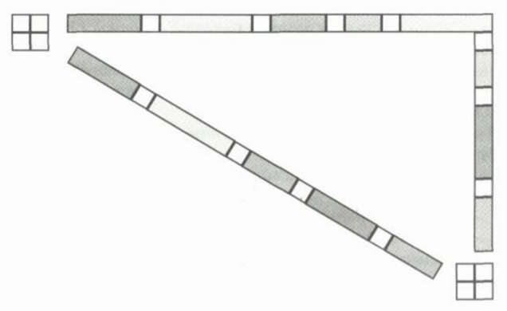

Елка

Цель. Упражнять детей в определении длины предмета, используя прием наложения; закреплять умение пользоваться словами: длиннее — короче, самая короткая; развивать представления об эталонах цвета.
Материал. Цветные счетные палочки: 1 черная, 1 оранжевая, 2 фиолетовые, 2 желтые, 2 красные, 2 голубые, 2 розовые; карточка с изображением елки. Описание
Воспитатель предлагает детям подобрать палочки по длине и положить их на ветки нарисованной елки. Вопросы и задания
— Какого цвета ветки? Назовите их по порядку, начиная сверху.
— Какого цвета самые длинные ветки?
— Назовите цвет тех веток, которые короче самой длинной.
— Сколько самых коротких веток?
— По сколько веток одинакового цвета?
— Отложите в сторону две любые одинаковые по длине ветки. Какие они по длине?
(Одинаковые, равные.)
Работа парами
— Сравните ветки и определите, чьи ветки длиннее? Короче? — Какая елка выше?
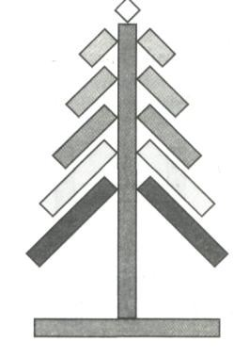

Кукла Маша

Цель. Учить детей сравнивать предметы по длине, обозначать словами результат сравнения (длиннее, короче, равные по длине); моделировать предмет по словесной инструкции; ориентироваться в пространстве.
Материал. Карточка, счетные палочки: 2 голубые, 3 белые, 4 красные, 4 розовые, 1 желтая, 1 фиолетовая, 1 черная, 1 бордовая. Описание

Педагог предлагает детям сделать куклу из палочек, диктуя последовательность: — Положите голубые палочки одну под другой. Это голова куклы. Какие палочки по длине? (Равные, одинаковые.)
— Из двух белых палочек сделайте бантики.
— Белый кубик — шея куклы. Где он лежит? (Под голубыми.)
— Из двух красных палочек сделайте кофточки, положите палочки одну под другой. — А теперь сделайте руки из оставшихся красных палочек. Какие красные палочки по длине? (Равные, одинаковые.)
— Из желтой, фиолетовой, черной и бордовой палочек сделайте юбку. Какие палочки по длине? Какая из них самая короткая? А бордовая палочка какая по длине? (Самая длинная.)
— Сколько осталось розовых палочек? (Четыре.) Какие все палочки по длине? Сделайте из них ноги и туфельки.
— Какое число обозначает розовый цвет? (Число два.)
— Получилась красивая кукла Маша. Кого цвета самая длинная палочка в юбке? А самая короткая?
— Фиолетовая палочка какая по длине? (Длиннее желтой, но короче черной.) —А черная палочка какая по длине? (Длиннее фиолетовой, но короче бордовой.) — Выше бордовой палочки находятся палочки какого цвета?
— Между красной и фиолетовой какого цвета палочка?
— Сколько палочек пошло на юбку? А на кофту?

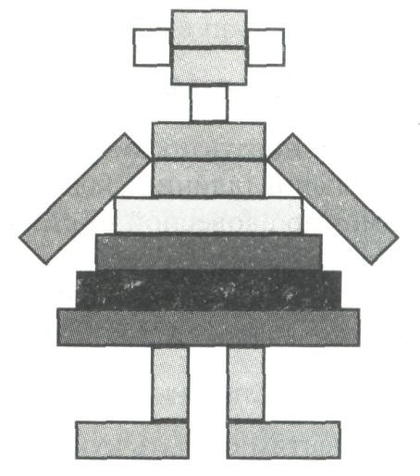

Зайка

Цель. Закреплять умение сравнивать предметы по длине и высоте; обозначать словами результат сравнения.
Материал. Карточка, цветные счетные палочки: 4 белые, 4 красные, 4 бордовые, 4 голубые, 1 коричневая и 2 розовые.
Описание
Прочитать стихотворение А. Барто
Зайку бросила хозяйка, Под дождем остался зайка. Со скамейки слезть не смог, Весь до ниточки промок.
Воспитатель спрашивает у детей, о ком это стихотворение, предлагает детям выложить зайку из палочек, диктуя последовательность:
— Из двух красных палочек сделайте туловище. Какие они по длине? Какое число обозначает этот цвет?
— Из белых палочек сделайте голову. Сколько белых кубиков понадобилось для головы?
—А теперь сделайте уши. Какие по длине уши? Какое число обозначает голубой цвет?
— Из двух голубых сделайте передние лапы. С какой стороны туловища они находятся?
— Подумайте, как положить палочки, чтобы зайка сидел? Сколько задних лап у зайца?
— Возьмите самую длинную палочку и положите ее под лапки зайца.
— Из двух бордовых палочек сделайте ножки для скамейки. —Давайте сделаем еще одну скамейку. Сиденье у нее должно
быть такой же длины, как и у первой. Сделайте у этой скамейки ножки из палочек розового цвета.
— Что можно сказать о длине скамеек? (Они одинаковые, равные по длине.)
— Какой высоты ножки у скамеек? (Равные по высоте.) Воспитатель просит коголибо из ребят прочитать стихотворение про зайку и ответить на вопрос:
— Почему зайка промок под дождем, сидя на этой скамейке? Потому что она была высокая.
— С какой скамейки зайке было бы легче спрыгнуть? (Со второй, которая ниже.) Что можно сказать об этих скамейках? Какие они?
